淡江時報 第 1069 期
中文系田調研究室用影像紀錄公司田溪
學習新視界
【記者鄭少玲淡水校園報導】中文系田野調查研究室於6月11日至15日在文學館二樓穿堂展出「公司田溪下游印象展」，並於15日中午12時於文學館L522舉辦第十二屆淡水水文志紀錄片發表會，以「聆聽下游」為題，藉影片紀錄，凝視與見證公司田溪下游在高速資本開發下的景觀與裂變，思考當今人與河流之間的關係與意義。

發表會中，導演、大傳二林嘉倩首先以PPT進行導言，說明本次影片以公司田溪下游為主題，介紹其背景與歷史，以其流經的埤島、淡金路、親水設施、公司田溪橋、沙崙海水浴場等10個地點作為影片內容，更以下游議題之複雜性較高之原因，故以「聆聽下游」作為本次發表會的主題。她補充道：「在高速資本開發下，人與土地之間的情感越來越淡薄，因為開發帶來的便利及利益，人們早已忘記當初與土地共處的記憶。在景觀上也產生巨大的變化，從前的田地，如今已成了林立的高樓大廈，以及價值觀的改變，現代人們對土地的不了解與漠視開發案對土地的傷害，甚至認為開發帶來的便利與利益價值遠大於土地對生活、與人之間的連結性。藉由影片，除了紀錄公司田溪下游的變化之外，亦思考開發與土地之間的衝突和意義。」

指導老師、中文系助理教授黃文倩表示，田野調查研究室創始於1994 年，2004年以前主要的成果為書面彙整的「人物誌」，以及影像紀錄的「影像志」。2004年將人物採訪的部份集結為《淡水生活風情》，後續主要以影像作為呈現計劃成果的媒介。2015年起亦正式發行淡水的地方刊物《淡淡》，目前為半年刊，今年7月初即將發行第六期。研究室成員約12人，包括中文系、外文系、歷史系、大傳系、土木系、經濟系等，可以說是一個跨院系的研究室。

黃文倩說，本次主題重在思考人與河流之間的關係，乃是偶然性的嘗試，因前任田野調查研究室指導老師周彥文在卸任後，贈予自己《人間》雜誌，在翻閱的時候看到《一條河流的生命史》介紹如今基隆河的現況，這給予她很大的啟發，並在多次與導演討論之後，決定以淡水境內第一大河流「公司田溪」作為主題。同時，她也補充，「紀錄意味著重組，藉影片紀錄河流的發展與變化，重組記憶中的河流，並反思土地與生命的重構關係，以河流的觀點出發，為其發聲，而這樣的呈現也是記錄學生與我自己的成長。」

觀眾、中文二李家郡分享：「對於田野調查研究室長期關心土地發展與變遷的精神，深感佩服。透過影片，我也共同見證河流的歷史與如今的變化。」

文學館二樓穿堂展出「公司田溪下游印象展」，以照片、圖說、地圖方式呈現，張貼於牆上，同時舉辦打卡送明信片活動，至多可獲得8張，另外展出《淡淡》第五期期刊及籌備中的第六期期刊，供師生閱讀。
2018/06/19

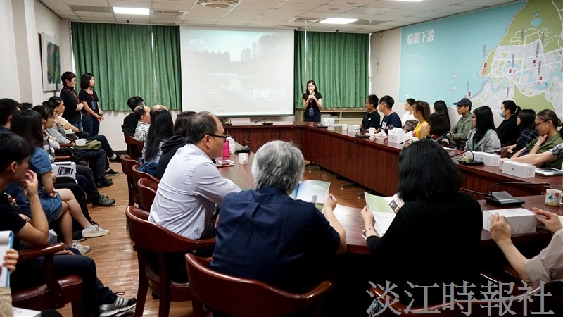
中文系田野調查研究室舉辦第十二屆淡水水文志紀錄片發表會，導演、大傳二林嘉倩以PPT進行導言，說明本次影片以公司田溪下游為主題。（攝影／麥麗雯）

